Расписание коррекционных курсов для 3«Е» класса
 | Время | Способ | Предмет,  учитель | Тема урока  (занятия) | Ресурс | Домашнее задание
ПОНЕДЕЛЬНИК, 07.02.2022г. | 12.30-13.00 | Самостоятельная работа. | Предметно- практические действия Шкребец Т.Ю. | Дидактическая игра «Поиск в окружающем» | 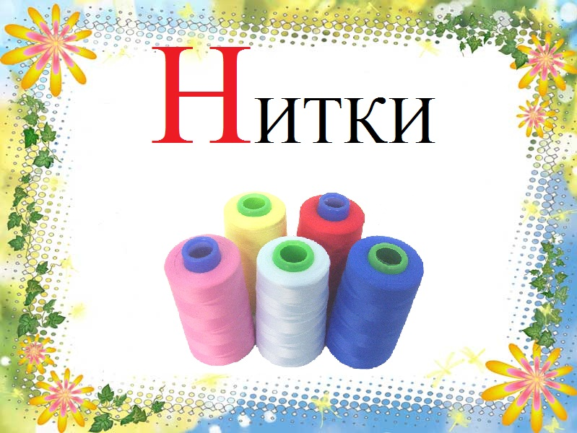  1.Спрятать предметы в зоне видимости ребенка.  2.Показать и назвать предметы, изображенные на картинке  3.По очереди показывая предмет (нитки) дать задание найти где спрятаны.  4. Ребенок находи заданный предмет, называет его, показывает на картинке и кладет в корзинку.  5.Вынимая предмет из корзинки и говорит назначение этого предмета.
ПОНЕДЕЛЬНИК, 07.02.2022г. | 14.15- 14.45 | С помощью ЭОР | Сенсорное развитие  Макарова С.В. | Игры на узнавание различных звуков. | Совместно с родителями перейдите по ссылке:  https://www.youtube.com/watch?v=m37xv6RPIxU  Выполните задание
СРЕДА 9.02.22 | 13.05-13.35 | С помощью ЭОР | Двигательное развитие  Кузаева Е.В. | Ползание по гимнастической скамейке. Передвижения на четвереньках по гимнастической скамейке, наклонной гимнастической скамейке. | 1Выполнить веселую зарядку:  https://youtu.be/q5VqVteLDfc  2. Выполнить:  Передвижение на четвереньках по полу (коридор 20 – 25 см), в прямом и обратном направлении.
ЧЕТВЕРГ, 10.02.22. | 11:20 – 12:00 | С помощью ЭОР | Альтернативная коммуникация  Пушкарева Ю.А. | Определение места звука в слове. | Перейти по ссылке  https://clck.ru/asNW6  Выполни задания вместе с родителями
ЧЕТВЕРГ, 10.02.22. | 12.30-13.00 | Самостоятельная работа. | Предметно- практические действия  Шкребец Т.Ю. | Дидактическая игра «Картинное лото» | 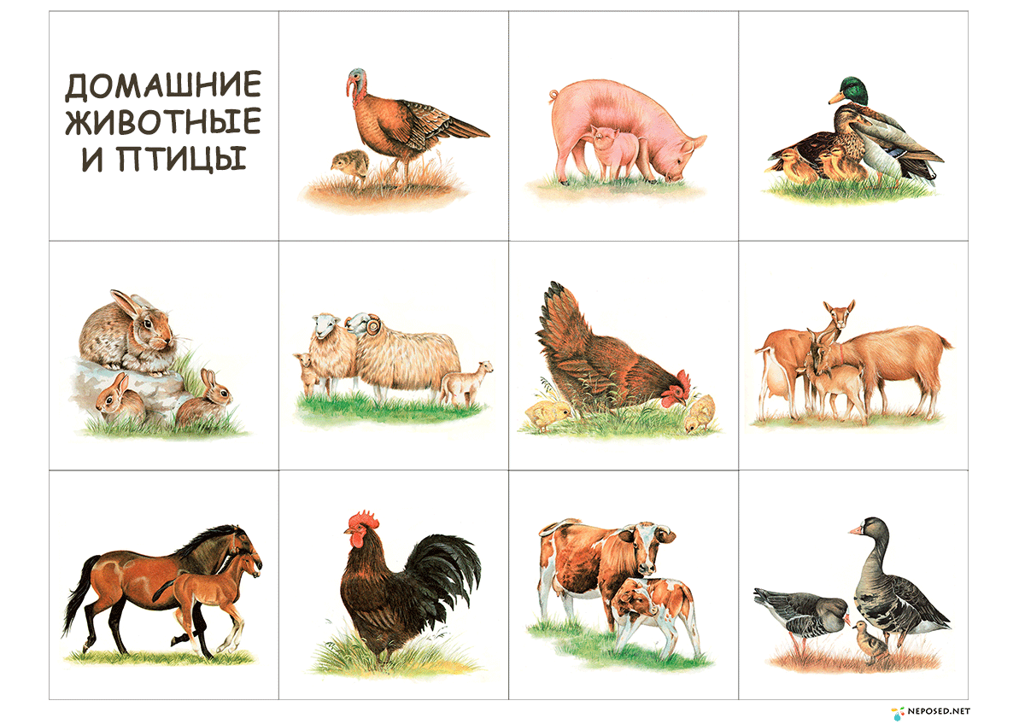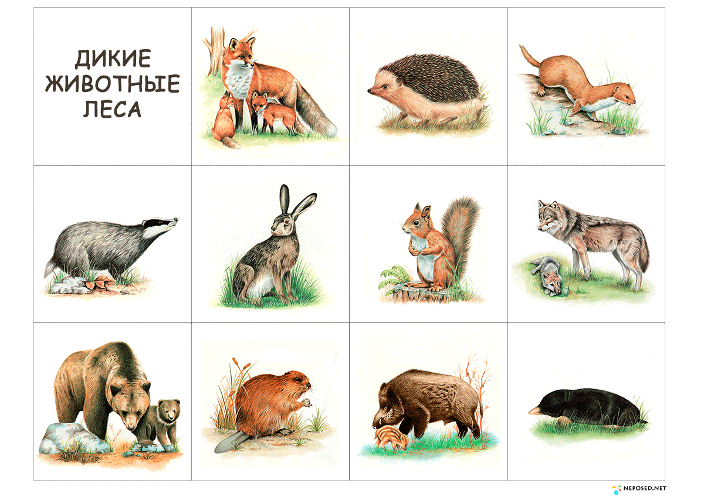  Играя в лото, называть животное, издаваемый им звук (мяу-мяу) и классифицировать (дикое, домашнее)
ПЯТНИЦА, 11.02.22 | 10:30 – 11.10 | С помощью ЭОР | Альтернативная коммуникация  Пушкарева Ю.А. | Определение места звука в слове . | Перейти по ссылке  https://clck.ru/asNfN  Выполни задания вместе с родителями

